／100点
1学期 期末考査問題
年 組 番 名前

１ 19世紀の世界について，次のＡ・Ｂを読んで以下の設問に答えなさい。
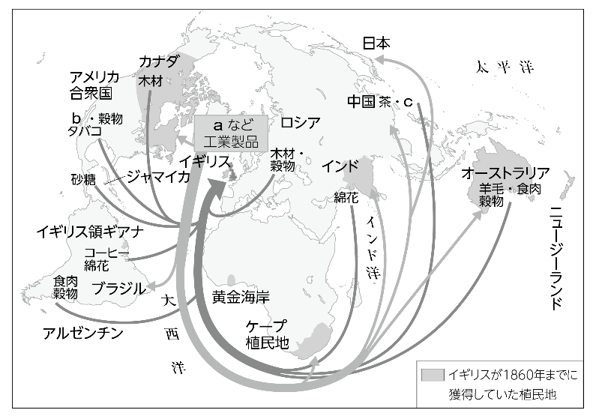
Ａ 右の地図はパクス=ブリタニカを示したも
のである。
問１ 地図中ａ・ｂ・ｃにあたる商品を，次
のア～カからそれぞれ選びなさい。
【知・技】
ア ゴム イ 絹
ウ 毛織物 エ 綿織物
オ 綿花 カ コーヒー
ａ〔 〕 ｂ〔 〕
ｃ〔 〕

問２ 19世紀にみられた世界の緊密化をうながした要因について述べた次の文中の空欄にあてはまる語句を記入しなさい。【知・技】
19世紀には蒸気機関が運搬手段に応用され， あ によって実用化された蒸気機関車が陸上交通・輸送の中心となり， い が発明した蒸気船は改良されて帆船にとってかわった。また情報の面では，通信手段としての う がモールスらによって発明され，19世紀後半には大西洋を横断する え が開通した。
あ〔 〕 い〔 〕 う〔 〕 え〔 〕

問３ 19世紀に国際会議で確立された内容について述べたⓐ・ⓑの文の正誤の組み合わせとして正しいものを，次のア～エから一つ選びなさい。【思・判・表】 〔 〕
ⓐ 切手を用いる郵便制度が確立し，各国の郵便制度をつなぐ国際組織が設立された。
ⓑ 子午線とグリニッジ標準時のほか，フランスのメートル法が世界各地で採用された。
ア ⓐ－正 ⓑ－正 イ ⓐ－正 ⓑ－誤
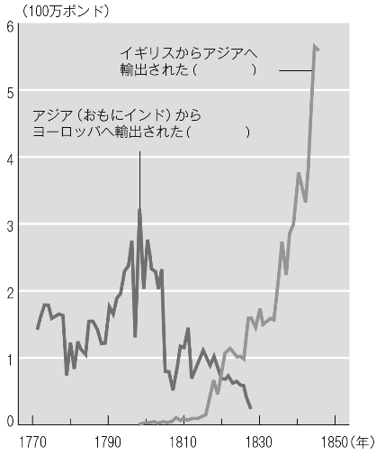
ウ ⓐ－誤 ⓑ－正 エ ⓐ－誤 ⓑ－誤

問４ 右のグラフの空欄には地図中ａの商品が入る。このグラフにみられ
る変化がインドにもたらした影響について，次の語句を用いて説明しな
さい。【 機械 原料 】 【思・判・表】

Ｂ 19世紀前半，アメリカ合衆国は①南北アメリカとヨーロッパとの相互不干渉を主張する一方で，②西部への領土拡大をすすめた。この領土拡大は，西部開拓を神から与えられた あ として，
③先住民を排除する過程でもあった。19世紀なかごろには南北が対立し，奴隷制拡大に反対する
い が大統領に就任すると，南部諸州は う を結成して合衆国を離脱して，南北戦争が勃発した。当初苦戦した北部は，④西部の支持を獲得し，また，1863年には え を発して国際世論も味方につけ，戦争に勝利した。戦後，1869年に最初の お が開通すると西部開拓はさらに進展したが，⑤その一方で社会の急速な発展を背景に人種主義が台頭した。

問５ 文中の空欄にあてはまる語句を答えなさい。【知・技】
あ〔 〕 い〔 〕
う〔 〕 え〔 〕 お〔 〕
問６ 下線部①を主張した大統領を答えなさい。【知・技】 〔 〕
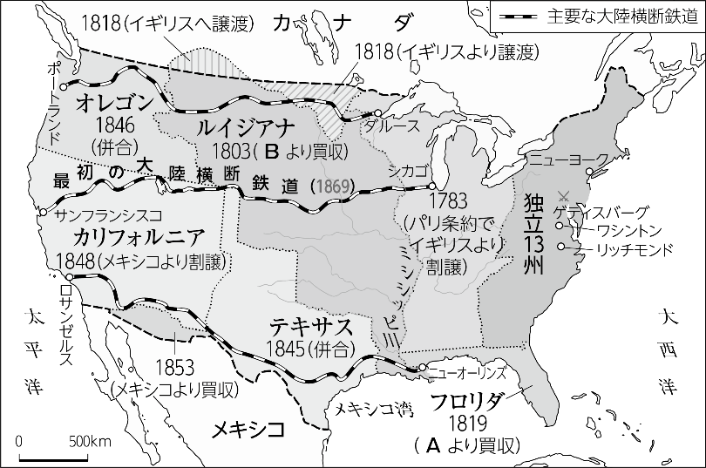
問７ 下線部②に関連して，アメリカ合
衆国が右の地図中のＡ・Ｂを買収した
相手国の組み合わせとして正しいもの
を，次のア～エから一つ選びなさい。
【思・判・表】
〔 〕
ア Ａ－イギリス Ｂ－フランス
イ Ａ－イギリス Ｂ－スペイン
ウ Ａ－スペイン Ｂ－イギリス
エ Ａ－スペイン Ｂ－フランス

問８ 下線部③に関連して，1830年に先住民の排除を目的にジャクソン大統領が制定した法律を答
えなさい。【知・技】 〔 〕
問９ 下線部④を目的に1862年に制定された法律を答えなさい。【知・技】
〔 〕
問10 下線部⑤に関連して述べたⓐ・ⓑの文の正誤の組み合わせとして正しいものを，次のア～エか
ら一つ選びなさい。【思・判・表】 〔 〕
ⓐ 南部では人種隔離制度が広がり，公共の場では白人と黒人の隔離が法的に定められた。
ⓑ 北部の白人の多くは人種主義を受容せず，平等な市民からなる社会の形成をめざした。
ア ⓐ－正 ⓑ－正 イ ⓐ－正 ⓑ－誤
ウ ⓐ－誤 ⓑ－正 エ ⓐ－誤 ⓑ－誤

２ 19世紀のアジア諸国について，以下の設問に答えなさい。
問１ ヨーロッパ諸国の侵略や対外進出について，次の(1)～(5)に答えなさい
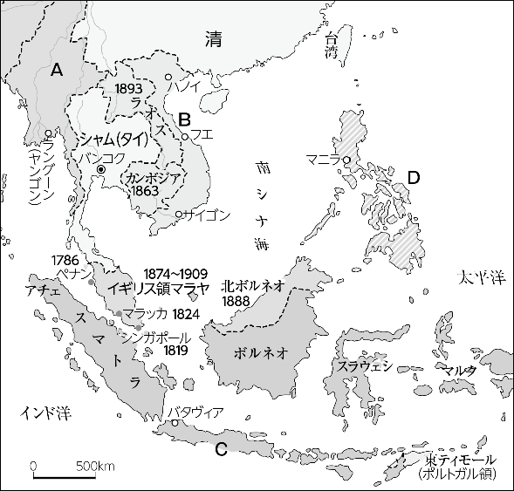
(1) 東南アジアの植民地化について述べた次のａ～ｃに
あたる地域を，地図中Ａ～Ｄから選びなさい。
【思・判・表】
ａ オランダによって政府栽培制度（強制栽培制度）が
実施された。
ｂ アメリカ=スペイン戦争の結果，アメリカ合衆国の
植民地となった。
ｃ ３度にわたるイギリスとの戦争の結果，インド帝国
に編入された。

ａ〔 〕 ｂ〔 〕 ｃ〔 〕 (2) イギリスによるインドの植民地化の過程について述べた次の文中の空欄にあてはまる語句を
答えなさい。【知・技】
イギリスの あ は，1757年のプラッシーの戦いの結果，ベンガル地方の徴税権を得た。19世紀前半にイギリスで自由貿易の要求が高まると， あ は貿易会社からインドの い 機関へと変貌した。1857年に あ のインド人傭兵である う が中心となりインド大反乱がおこったが，イギリスは反乱を鎮圧するなかで1858年に え を滅亡させ， あ を解散し，インドを
本国政府の直接統治下においた。
あ〔 〕 い〔 〕 う〔 〕 え〔 〕

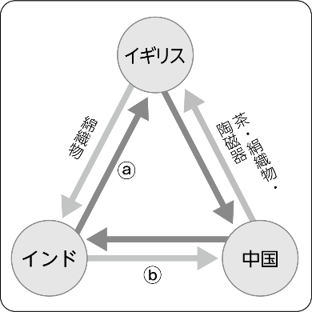
(3) 清との貿易交渉に失敗したイギリスがおこなった三角貿易の図のⓐとⓑの組み合わせとして正しいものを，次のア～エから一つ選びなさい。【知・技】 〔 〕
ア ⓐ－アヘン ⓑ－金 イ ⓐ－アヘン ⓑ－銀
ウ ⓐ－金 ⓑ－アヘン エ ⓐ－銀 ⓑ－アヘン

(4) 18世紀末以降，東アジアが直面した次のア～エの対外問題を，
年代の古いものから順に正しく並べなさい。【思・判・表】
ア アヘン戦争 イ フェートン号事件
ウ レザノフ来航 エ ラクスマン来航
〔 〕→〔 〕→〔 〕→〔 〕
(5)アヘン戦争後に清が結んだ南京条約やその追加条約と，ペリーの来航後に江戸幕府が結んだ日米修好通商条約を比較して述べたⓐ・ⓑの文の正誤の組み合わせとして正しいものを，次のア～エから一つ選びなさい。【思・判・表】 〔 〕
ⓐ ともに開港場を設定し，相手国に領事裁判権や協定関税制度が設けられた。
ⓑ ともに相手国に対して賠償金を支払い，領土の一部を割譲することになった。
ア ⓐ－正 ⓑ－正 イ ⓐ－正 ⓑ－誤
ウ ⓐ－誤 ⓑ－正 エ ⓐ－誤 ⓑ－誤

問２ 19世紀の中国とエジプトでおこった運動にみられた共通点を指摘した次の文中の空欄にあてはまる語句を答えなさい。【知・技】
アヘン戦争後の社会不安を背景に，清では太平天国が「 あ 」をスローガンに蜂起した。一方，
い 建設費用のため財政難におちいり，イギリスなどの経済的支配下におかれたエジプトでは，
軍人 う が「エジプト人のためのエジプト」を唱えて蜂起した。これらの運動は，そのスローガ
ンから異民族や外国支配から逃れ，民族の解放をめざしたものであった。
あ〔 〕 い〔 〕 う〔 〕

問３ イギリスの支配に対する抵抗運動について述べたⓐ・ⓑの文の正誤の組み合わせとして正しいものを，次のア～エから一つ選びなさい。【思・判・表】 〔 〕
ⓐ カージャール朝では，イギリスのタバコ利権に対するワッハーブ運動がおこった。
ⓑ インド帝国では，各地の藩王国が民族運動を主導した。
ア ⓐ－正 ⓑ－正 イ ⓐ－正 ⓑ－誤
ウ ⓐ－誤 ⓑ－正 エ ⓐ－誤 ⓑ－誤
問４ アジア諸国がすすめた近代化政策について，次の(1)～(3)に答えなさい。【知・技】
(1) オスマン帝国で1839年にはじまった，法治主義にもとづく近代化改革を答えなさい。
〔 〕
(2) 19世紀はじめにオスマン帝国からの自立をはかりながら，富国強兵・殖産興業を推進したエ
ジプト総督を答えなさい。 〔 〕
(3) 19世紀後半からシャム（タイ）で西欧諸国に対する開放政策などの近代化改革をすすめ，東
南アジアで唯一独立を守り抜くことに成功した国王を答えなさい。 〔 〕

問５ 中国の洋務運動が十分な成果をあげられなかった理由を説明しなさい。【思・判・表】
〔 〕

３ 開国から明治新政府の成立までを述べた次の文を読み，以下の設問に答えなさい。
ペリーが来航して日本に開国を要求すると，江戸幕府では老中 あ が外交問題を朝廷に報告し，幕臣だけでなく諸大名にも広く意見を求めたため，それまでの幕府を中心とした国政のあり方は大きく転換した。1860年に大老の井伊直弼が殺害された い の変がおきると，雄藩が国政へ介入するようになった。1862年，薩摩藩の う が上京し，その後江戸に下って幕政の改革をせまった。①尊王攘夷を藩論とした長州藩は，朝廷を動かして一時は政局の主導権を掌握した。しかし，幕府はこうした動きをおさえこみ，第２次長州征討を強行したため，しだいに②薩摩・長州藩を中心として倒幕の気運が高まった。1867年に え 藩は，朝廷のもと諸藩の合議により国政を運営する新体制をめざし，朝廷への政権返上を幕府に建白した。15代将軍 お はこの建言を受け入れ，大政奉還を朝廷に上表し，諸藩連合の政権を主導しようとした。しかし，薩摩藩などが主導して か の大号令が発せられ，
お を政権から排除した新政府が成立した。さら新政府は， き 戦争がはじまると，③五か条の誓文と政体書を公布し，諸藩との合議を重視する姿勢を維持しつつ，政府に権力を集中させる天皇中心の集権体制をめざした。戦争終結ののち，すべての藩に土地と人民を返上させる く が命じられて，天皇中心の体制はさらに強化された。そして1871年には④廃藩置県が断行され，諸藩を基盤とする政治体制は終わりを告げた。

問１ 文中の空欄にあてはまる語句を答えなさい。【知・技】
あ〔 〕 い〔 〕 う〔 〕 え〔 〕
お〔 〕 か〔 〕 き〔 〕 く〔 〕

問２ 下線部①について，開国後の貿易に関する次のグラフをみて，次の(1)・(2)に答えなさい。
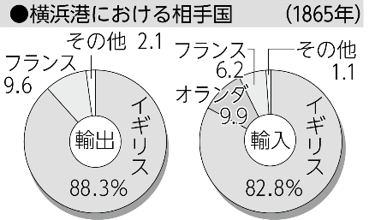
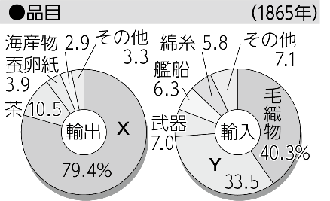
図1 図2 【思・判・表】

(1) 図１のＸ・Ｙに入る品目を，次のア～エから選びなさい。
ア 生糸 イ 綿花 ウ 綿織物 エ 絹織物 Ｘ〔 〕 Ｙ〔 〕
(2) 図２中の相手国にアメリカ合衆国が入っていない理由を説明しなさい。
〔 〕
問３ 下線部①に関連して，幕末の長州藩と朝廷の動きに関して述べたⓐ・ⓑの文の正誤の組み合わ
せとして正しいものを，次のア～エから一つ選びなさい。【思・判・表】 〔 〕
ⓐ 長州藩は，下関で外国船を砲撃したが，四国連合艦隊の報復攻撃を受けた。
ⓑ 八月十八日の政変で，長州藩や過激派浪士が京都から追放された。
ア ⓐ－正 ⓑ－正 イ ⓐ－正 ⓑ－誤
ウ ⓐ－誤 ⓑ－正 エ ⓐ－誤 ⓑ－誤

問４ 下線部②に関連して，幕末における政治・外交・社会について述べた文として正しいものを， 次のア～エから一つ選びなさい。【思・判・表】 〔 〕
ア 坂本龍馬らの仲介で，薩長同盟(盟約)が成立した。
イ 生麦事件の賠償をめぐり，「ええじゃないか」が起こった。
ウ フランスは，薩長両藩を支持して軍事的援助をおこなった。
エ 第２次長州征討に際し，幕府が組織した奇兵隊が活躍した。

問５ 下線部③について述べたⓐ・ⓑの文の正誤の組み合わせとして正しいものを，次のア～エから一つ選びなさい。【思・判・表】 〔 〕
ⓐ 五か条の誓文により，キリスト教の信仰が禁止された。
ⓑ 政体書では，アメリカの制度を参考に三権分立の原則が示された。
ア ⓐ－正 ⓑ－正 イ ⓐ－正 ⓑ－誤
ウ ⓐ－誤 ⓑ－正 エ ⓐ－誤 ⓑ－誤

問６ 下線部④について述べた文として正しいものを，次のア～エから一つ選びなさい。
【思・判・表】 〔 〕
ア 徴兵制にもとづく新政府軍の武力を背景に断行された。
イ 新設された府知事や県令は，新政府によって任命された。
ウ 旧知藩事には，家禄の支給と旧領地での居住が保証された。
エ 廃藩置県ともに琉球藩も廃され，沖縄県が設置された。

４ 日本における国民国家の形成に関連した，次のＡ～Ｃを読んで以下の設問に答えなさい。

Ａ 次の文は，明治政府が国民国家形成に向けてすすめた政策の目的を説明したものである。
明治政府の政策の要は，経済力と軍事力の強化すなわち「 あ 」であった。1873年の い 条例によって不十分ではあったが身分によらない租税負担のしくみを創設する一方，1871年の う によって通貨の単位を定めるなど貨幣制度を整備して え 政策をすすめ，海外から導入された新技術の指導は高給の外国人教師に任せた。 お という，西洋由来の価値観がもてはやされて生活の洋風化がはじまり，太陰太陽暦は か に改められたが，従来の農民の生活とはあわずに反発もまねいた。 1872年に き を公布して国民皆学をめざしたが，就学率がなかなかあがらなかったことも，同じ原因と考えられる。

問１ 文中の空欄にあてはまる語句を答えなさい。【知・技】
あ〔 〕 い〔 〕 う〔 〕 え〔 〕
お〔 〕 か〔 〕 き〔 〕
Ｂ 次のＸ～Ｚの史料は，明治期前半の国際関係に関するものである。
Ｘ 第一条 こののち大日本国と大清国はいよいよ和誼をあつくし，天地とに窮まり無かるべし。また両国に属したる封土も各礼を以て相待ち，いささかも侵越する事なく，永久安全を得せしむべし。
Ｙ 第一款 朝鮮国は自主の邦にして，日本国と平等の権を保有せり。
Ｚ 第一款 大日本国皇帝陛下はその後胤に至るまで，現今樺太島の一部を所領するの権理及び君主に属する一切の権理を，全魯西亜国皇帝陛下に譲り而今而後樺太全島は悉く魯西亜帝国に属し，「ラペルーズ」海峡(宗谷海峡)を以て両国の境界とす。

問２ Ｘ～Ｚの条約名を次のア～カから選びなさい。【思・判・表】
ア 樺太・千島交換条約 イ 日露和親条約 ウ 日米和親条約 エ 日清修好条規
オ 日朝修好条規 カ 天津条約
Ｘ〔 〕 Ｙ〔 〕 Ｚ〔 〕

問３ Ｙの条約が結ばれるきっかけとなった，1875年に現在のソウル防衛の拠点に日本の軍艦が侵入した事件を答えなさい。【知・技】 〔 〕

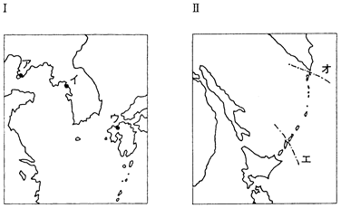
問４ 右の地図Ⅰには，Ｙの条約に関連の深い場所
が含まれている。また，地図Ⅱには，Ｚの条約で
確定した国境線が含まれている。それぞれ適切な
場所と国境線を選び，その場所と国境線の組み合
わせとして正しいものを，次のＡ～Ｅのうちから
一つ選びなさい。【思・判・表】 〔 〕
Ａ Ⅰ－ア Ⅱ－エ Ｂ Ⅰ－ア Ⅱ－オ
Ｃ Ⅰ－イ Ⅱ－エ Ｄ Ⅰ－イ Ⅱ－オ
Ｅ Ⅰ－ウ Ⅱ－エ

問５ Ｚの条約が結ばれた翌年に，日本が領有を宣言した諸島を答えなさい。【知・技】
〔 〕

Ｃ 国民国家形成への反発のあらわれである①不平士族の反乱が鎮圧されるなか，明治政府と知識人・下級士族主導の自由民権運動が国民国家形成の主導権をにぎった。1875年に大阪で ａ が結成されたのち，豪農を巻きこみながら自由民権運動は全国的な広がりをみせた。1880年に ａ は ｂ へと改組され。東京での第２回大会において，翌年の大会までに憲法草案を作成して持ち寄ることを決定した。その結果，翌年までに多くの②私擬憲法が起草された。自由民権運動の高揚に対し，政府は1880年に ｃ を定めて弾圧を強化した。1881年に開拓使官有物払い下げ事件がおこると，政府はのちに立憲改進党を結成する ｄ を追放するとともに，10年後の国会開設を約束して危機を乗り切った。さらに政府は1885年には ｅ を初代総理大臣とする③内閣制度を発足させる一方，翌年から憲法の起草に着手し，1889年には④大日本帝国憲法を発布した。そして1890年には憲法で規定された衆議院議員を選出するための⑤第１回総選挙も実施され．日本は国民国家としての体制を整えた。

問６ 文中の空欄にあてはまる語句を，次のア～シから選びなさい。【知・技】
ア 国会期成同盟 イ 愛国社 ウ 明六社 エ 立志社 オ 集会条例
カ 保安条例 キ 讒謗律 ク 大隈重信 ケ 板垣退助 コ 大久保利通
サ 伊藤博文 シ 黒田清隆
ａ〔 〕 ｂ〔 〕 ｃ〔 〕 ｄ〔 〕 ｅ〔 〕

問７ 下線部①について，1877年におこった西郷隆盛ら鹿児島の士族がひきいた反乱を答えなさい。
【知・技】 〔 〕

問８ 下線部②について，次の文Ｑ・Ｒと，それに該当する語句ａ～ｄとの組み合わせとして正しい
ものを，以下のア～エから一つ選びなさい。【思・判・表】 〔 〕
Ｑ この人物は，革命権や抵抗権を規定した憲法草案を起草した。
Ｒ この草案は，幅広い人権規定を認め，親には子に教育を受けさせる義務を課した。
ａ 中江兆民 ｂ 植木枝盛 ｃ 五日市憲法草案 ｄ 民撰議院設立建白書

ア Ｑ－ａ Ｒ－ｃ イ Ｑ－ａ Ｒ－ｄ ウ Ｑ－ｂ Ｒ－ｃ エ Ｑ－ｂ Ｒ－ｄ

問９ 下線部③について，このとき廃止された政府機構を答えなさい。【知・技】
〔 〕
問10 下線部④に関して述べたⓐ・ⓑの文の正誤の組み合わせとして正しいものを，次のア～エから一つ選びなさい。【思・判・表】 〔 〕
ⓐ 憲法の起草作業は，法律顧問ロエスレルの助言も得てすすめられた。
ⓑ 憲法は，国民の代表による会議の議決を経て発布された。
ア ⓐ－正 ⓑ－正 イ ⓐ－正 ⓑ－誤
ウ ⓐ－誤 ⓑ－正 エ ⓐ－誤 ⓑ－誤

問11 下線部⑤について，この選挙で投票を認められた人の条件を説明しなさい。【思・判・表】
〔 〕

５ 日本の国民国家を形成する際に最も重要な政策は何であったと考えますか。理由をつけて考えを述べなさい。【思・判・表】

解答・配点
１
問１ ａ エ ｂ オ ｃ イ 各１点【知・技】
問２ あ スティーヴンソン い フルトン う 電信 え 海底ケーブル 各１点【知・技】
問３ ア ２点【思・判・表】
問４ イギリスから流入した機械で生産された綿織物によりインド経済は破壊され，インドはイギリスの原料供給地となった。 ２点【思・判・表】
問５ あ マニフェスト=デスティニー い リンカン う アメリカ連合国（南部連合）
え 奴隷解放宣言 お 大陸横断鉄道 各１点【知・技】
問６ モンロー １点【知・技】 問７ エ １点【思・判・表】
問８ 強制移住法 １点【知・技】 問９ ホームステッド法 １点【知・技】
問10 イ ２点【思・判・表】

２
問１ (1) ａ Ｃ ｂ Ｄ ｃ Ａ 各２点【思・判・表】
(2) あ 東インド会社 い 統治 う シパーヒー え ムガル帝国 各１点【知・技】
(3) エ １点【知・技】 (4) エ→ウ→イ→ア 完答２点【思・判・表】
(5) イ ２点【思・判・表】
問２ あ 滅満興漢 い スエズ運河 う ウラービー 各１点【知・技】
問３ エ ２点【思・判・表】
問４ (1) タンズィマート (2) ムハンマド=アリー (3) ラーマ５世 各１点【知・技】
問５ 「中体西用」の理念のもと，政治や思想の改革を認めなかったから。２点【思・判・表】

３
問１ あ 阿部正弘 い 桜田門外 う 島津久光 え 土佐
お 徳川慶喜 か 王政復古 き 戊辰 く 版籍奉還 各１点【知・技】
問２ (1) Ｘ ア Ｙ ウ 各１点【思・判・表】
(2) 南北戦争が起こっており，アメリカの貿易額が減少していたから。２点【思・判・表】
問３ ア ２点【思・判・表】 問４ ア ２点【思・判・表】
問５ ウ ２点【思・判・表】 問６ イ ２点【思・判・表】

４
問１ あ 富国強兵 い 地租改正 う 新貨条例 え 殖産興業
お 文明開化 か 太陽暦 き 学制 各１点【知・技】
問２ Ｘ エ Ｙ オ Ｚ ア 各２点【思・判・表】
問３ 江華島事件 １点【知・技】 問４ Ｄ ２点【思・判・表】
問５ 小笠原諸島 １点【知・技】
問６ ａ イ ｂ ア ｃ オ ｄ ク ｅ サ 各１点【知・技】
問７ 西南戦争 １点【知・技】 問８ ウ ２点【思・判・表】
問９ 太政官制 １点【知・技】 問10 イ ２点【思・判・表】
問11 直接国税15円以上を納める25歳以上の男性 ２点【思・判・表】

５
（解答例）３点【思・判・表】
・国家の統合をすすめるにあたり，重要な要素の一つである法体系の基盤を整えた大日本帝国憲法の制定。
・国民の生活基盤となる経済発展の道をひらき，のちの産業革命の基礎をきずいた殖産興業政策。
・国民国家の担い手として均質な国民を創り出し，学校教育の普及をめざした学制の公布。など

